Лабораторная работа 1
Тема: Создание базы данных в среде SWI-Prolog
Задание
- Выполните следующие задачи в среде SWI-Prolog.
- Оформите отчет, в который для каждой задачи поместите:
  - условие,
  - программу на Prolog
  - результат: запросы и соответствующие ответы системы (скрин экрана).
Задача 1
Создайте базу данных из следующих фактов:
У мельника было три сына. Мельник оставил наследство. Оно состояло из мельницы, осла и кота. Старший сын взял мельницу. Средний сын взял осла. Младший сын – кота.
Задайте к этой базе данных следующие вопросы:
- Кто был у мельника?
- Что оставил мельник?
- Из чего состояло наследство?
- Что взял старший сын?
- Кто получил наследство?
- Что взял каждый из сыновей?
- Мельница является наследством?
- Усадьба является наследством?
Решение:
- Запустите SWI-Prolog.
- Для настройки среды выполните команду Settings->Font…
- В открывшемся окне установите Шрифт: Arial; Начертание: обычный; Размер: 14; Анимация: Кириллица.
- Выполните команду: File->New и в открывшемся окне Редактора наберите текст программы:
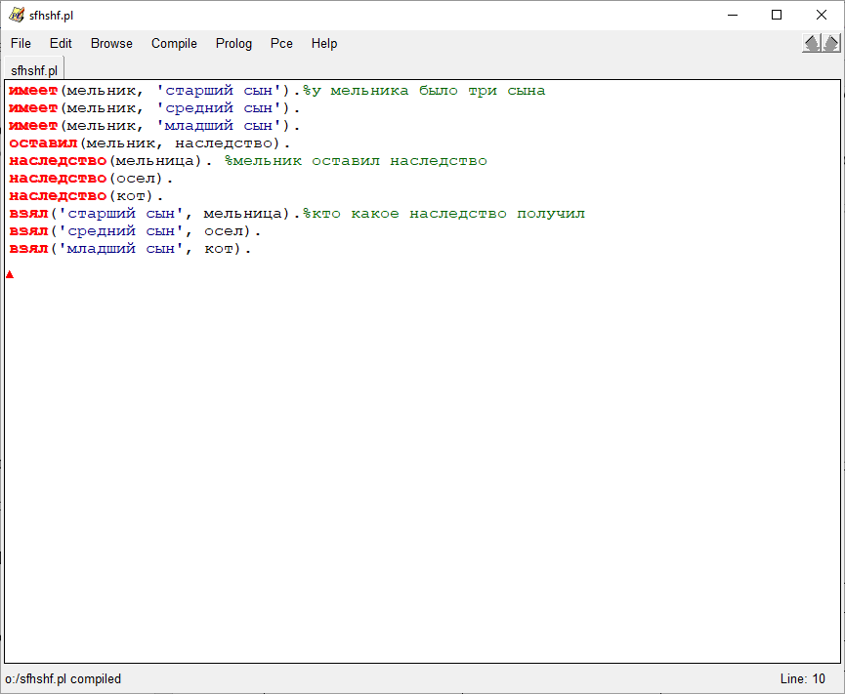Красным цветом подсвечиваются предикаты в заголовках предложений, которые с точки зрения синтаксиса SWI-Prolog корректны. Зелёным цветом выделяются комментарии, темно-красным цветом – переменные. Указатель «курсор» можно использовать для проверки корректности расстановки скобок.
- Чтобы запустить программу, сначала необходимо ее загрузить в
SWI-Prolog для выполнения:
Compile->Compile buffer
Результат компиляции отображается в окне интерпретатора SWI-Prolog (основное окно). Там же указываются ошибки, возникшие при компиляции, чаще всего они отображаются и во всплывающем окне ошибок. Обычно перед компиляцией предлагается сохранить файл.
- Для получения ответа на первый вопрос задания в основном окне SWI-Prolog после символов ?- введите следующий запрос:
имеет(мельник, У_мельника_есть).
- После получения ответа, для продолжения поиска альтернативных решений, введите точку с запятой ;
- По очереди получите ответы на следующие запросы (вопросы см. задание):
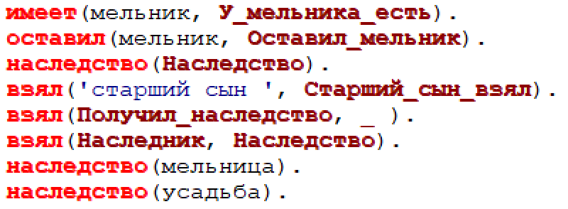
- Обратите внимание, что нажатием стрелки ↑ можно вернуть предыдущие запросы, а стрелка ↓ вызывает последующие запросы.
Задача 2
Создайте базу данных из следующих фактов.
В автосалоне имеются в продаже следующие автомобили:
Автомобиль | Цвет | Цена
Ford | Белый | 20000
Ford | Черный | 21000
BMV | Белый | 40000
BMV | Черный | 42000
Volvo | Зеленый | 45000
Volvo | Красный | 48000
Volvo | Оранжевый | 46500
Цвета красный и оранжевый считаются яркими, цвета белый и зеленый спокойными, черный цвет – темный.
Задайте к базе данных следующие вопросы:
- Имеются ли в продаже автомобили BMV?
- Какой марки имеются в продаже автомобили черного цвета?
- Какого цвета имеются в автосалоне автомобили Ford?
- Имеется ли в автосалоне Volvo яркого цвета по цене ниже 47000?
В запросах можно использовать сравнения между числовыми константами (<, >,=, < >).
Решение:
Программа:
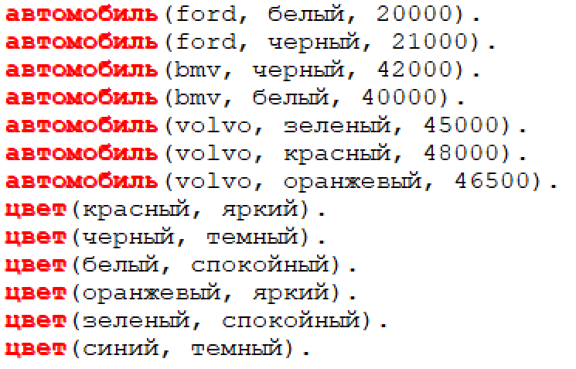
Запросы к базе данных:
- Имеются ли в продаже автомобили BMV?
автомобиль(bmv, _, _).
- Какой марки имеются в продаже автомобили черного цвета?
автомобиль(Автомобиль, черный, _).
- Какого цвета имеются в автосалоне автомобили Ford?
автомобиль(ford, Цвет, _).

Проследите процесс поиска системой ответа на запрос:
- Имеется ли в автосалоне Volvo яркого цвета по цене ниже 47000?
автомобиль(Авто,Цвет,Цена),Авто=volvo,цвет(Цвет,яркий), Цена<47000.
Для включения трассировки используйте предикат trace.
Выход из режима трассировки – nodebug.
Пошаговое продвижение в режиме трассировки – <Enter>
Сообщения системы:
Call: – вызов предиката в качестве текущей цели.
Exit: – цель согласована с базой данных.
Fail: – предикат не достиг успеха.
Redo: – откат.

Задача 3 (Самостоятельная работа)
Создайте базу данных для предметной области «Магазин игрушек», содержащую не менее 10 фактов.
Сформируйте следующие запросы:
- Какие имеются в продаже игрушки для детей в возрасте до 3-х лет?
- Имеются ли в продаже игрушки для детей 7-10 лет?
- Имеется ли в продаже железная дорога по цене ниже 3000 руб?
- Какие предлагаются мягкие игрушки в ценовом диапазоне от 1000 до 2000 руб?
- Имеются ли в продаже куклы и по какой цене?

